附表2：
基隆市112學年度學校辦理校長及教師公開授課
共同備課紀錄表
教學時間 | 40分鐘 |  |  | 教學班級 | 501
教學領域 | 數學 |  |  | 教學單元 | 線對稱圖形
教 學 者 | 曾藝 | 觀 察 者 | 倪世貞 |  | 觀察後會談時間 | 10分鐘
教材內容：
認識線對稱
找出對稱軸
教學目標：
1-1察覺生活環境中的線對稱現象。
2-1透過對摺，認識線對稱圖形和對稱軸。
學生經驗：
- 認識平面上的全等圖形
- 認識全等三角形的對應頂點、對應角、對應邊的關係
教學活動：
認識現對稱圖形
- 請小組將俏虎的臉拼出來，在黑板上展示。
  - 黑板上看到俏虎的臉，有什麼問題？
沒對齊、一大一小、一上一下、不對稱……
  - 若2人合作要畫出像俏虎的臉，需要注意什麼？(全班討論）
二邊是對稱的、眼睛大小一樣、距離一樣……
- 由觀察俏虎的眼睛判斷對稱圖形
  - 簡報上的俏虎有沒有怪怪的？(一隻眼睛沒有眼珠)
  - 根據剛剛的討論結果，要讓圖上的俏虎完整，另一隻眼珠應該貼在哪裡？(學生用圓點貼紙完成俏虎學習單)
  - 你怎麼檢查兩隻眼睛有沒有對準。
根據這節課的操作，想一想，用「對摺」及「完全疊合」這兩個詞再加上自己的話，寫出什麼是「對稱圖形」、「對稱軸」？（小組討論）
教學評量方式：
- 學生能了解老師指令並能認真操作，學生能和同組同學討論，
- 教師能針對學生迷思概念予以解釋，並至各小組巡視觀察
觀察的工具和觀察焦點：
- 觀課老師入小組觀察紀錄
- 各組低成就學生和組員間互動
- 課程進行流暢度
(本表為參考格式，學校得視需求修改)
授課教師：曾藝 觀課教師：倪世貞

附表4：
基隆市112學年度學校辦理校長及教師公開授課
教學自我省思檢核表
授課教師姓名：曾藝 教學班級：501 教學領域：數學
教學單元名稱：線對稱圖形
序號 | 檢核項目 | 優良 | 普通 | 可改進 | 未呈現
1 | 清楚呈現教材內容 |  | □ | □ | □
2 | 運用有效教學技巧 |  | □ | □ | □
3 | 應用良好溝通技巧 |  | □ | □ | □
4 | 運用學習評量評估學習成效 | □ |  | □ | □
5 | 維持良好的班級秩序以促進學習 |  | □ | □ | □
6 | 營造積極的班級氣氛 | □ |  | □ | □
7 | 其他： | □ | □ | □ | □
◎教學省思：
1、活動進行節奏太快，無法依依檢核每一位學生是否跟上或錯誤的地方。
2、太早將鏡子發下去給學生，學生容易依賴鏡子排出線對稱圖形。

(本表為參考格式，學校得視需求修改)
授課教師：曾藝 觀課教師：倪世貞_

附表5：
基隆市112學年度學校辦理校長及教師公開授課
議課紀錄表
教學時間 | 40分鐘 |  |  | 教學班級 | 501
教學領域 | 數學 |  |  | 教學單元 | 線對稱圖形
教 學 者 | 曾藝 | 觀 察 者 | 倪世貞 |  | 觀察後會談時間 | 10分鐘
一、教學者教學優點與特色：
1、班級活動時秩序之掌控佳
2、學生上台分享思考觀點
3、小組討論

二、教學者教學待調整或改變之處：
1、時間上的掌控。
2、讓學生每個人都能動手操作。

三、對教學者之具體成長建議：
1、依照學生程度等待學生完成任務。

(本表為參考格式，學校得視需求修改)

授課教師：曾藝 觀課教師：倪世貞

學習共同體公開觀課紀錄表
（陳佩英、邱淑娟修訂2021）

觀課科目:數學 授課教師:曾藝 觀課班級: 501
授課內容:線對稱圖形 觀課日期：年/月/日：112-12-20 觀課者:倪世貞
觀課重點
面向 | 1.全班學習氛圍 | 2.學生學習動機與歷程 | 3.學生學習結果
觀點點 | 1-1是否有安心學習的環境？  1-2是否有熱衷學習的環境？  1-3是否有聆聽學習的環境？ | 2-1老師是否關照每個學生的學習？  2-2是否引發學生學習動機？  2-3學生學習動機是否持續？  2-4學生是否相互關注與傾聽？  2-5學生是否互相協助與討論？  2-6學生是否投入和參與學習？  2-7是否發現有特殊表現的學生？(如(學習停滯、學習超前和學習具潛力的學生) | 3-1學生學習如何發生？何時發生？  3-2學生學習的困難之處是什麼？  3-3學習挑戰是否發生，學生學習的樣貌是什麼？  3-4學生學習思考程度是否深化？  3-5 學生是否能進行反思或後設思考？
課堂軼事紀錄
時間 | 教師學習引導 | 學生學習行為 | 備註
 | - 兩人各畫左右臉，看能否拼湊成完整臉。  - 貼另一眼睛  - 用智慧片拼湊對稱圖形 | 1.右後方學生會將臉畫至於紙張中間。拼湊時，再將紙張空白處對折。可能跟紙張後方即是俏虎完整臉有關。日後進行此部分時，另給一張白紙可避免。  2.學生多為用尺量與中線等距，有對稱點和對稱軸等距的初始概念。  3.此部分因接近下課時間，所以課程稍快。所以複雜圖形時，學生可能無時間用鏡子檢驗。
觀課的學習 | - 儘量避免會誤導或干擾學生學習之工具(紙張兩面均空白較好)。  - 課程進行不要因受限時間掌控而改課程。

觀議課照片
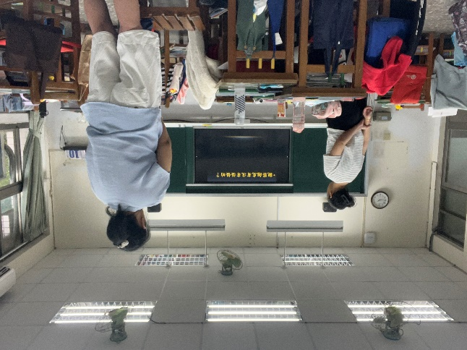 | 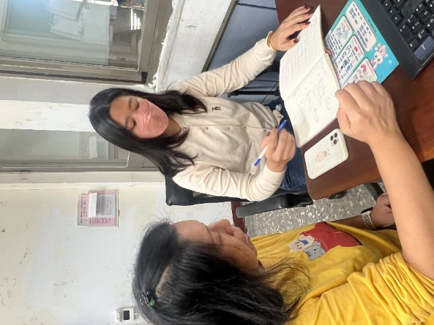
備課 | 議課
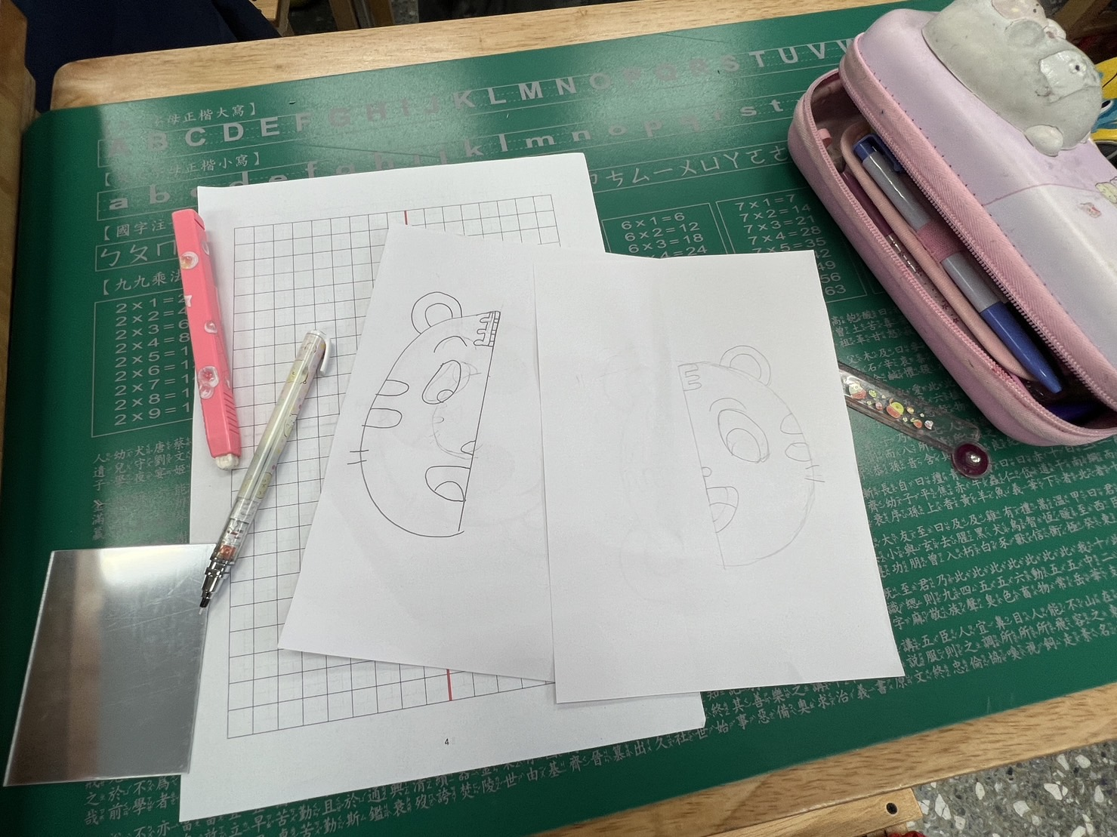 | 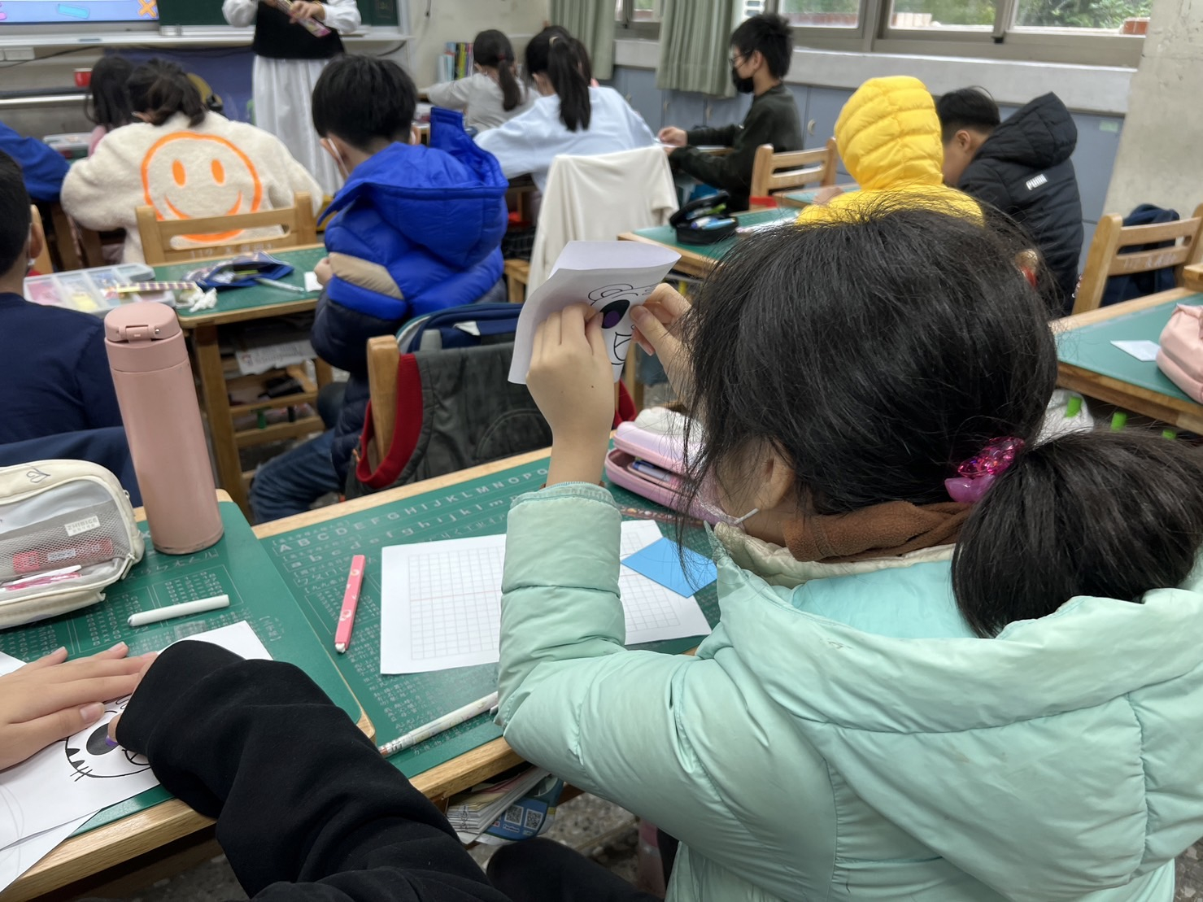
觀課-活動一 | 觀課-活動二
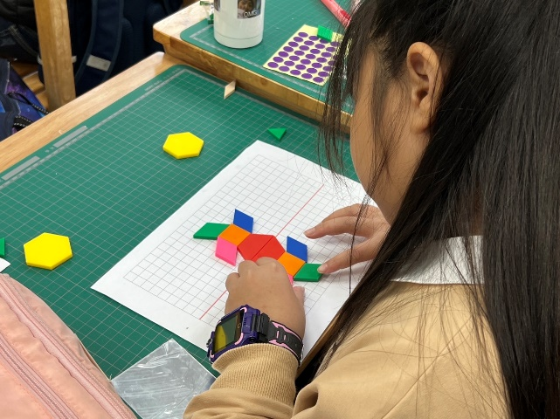 | 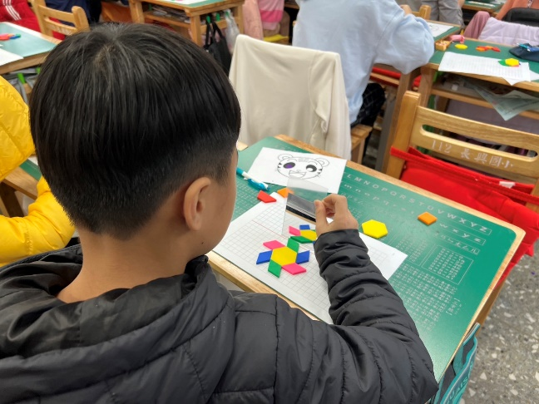
觀課-活動三

